- DATOS DEL INFORME
Servicio :
Disposición Final Gestión de Residuos Hospitalarios Recolección, Barrido y Limpieza – ASE # __2___
Período de análisis: SEPTIEMBRE 2020

- DESARROLLO DEL INFORME

Actividad de Recolección y Transporte | El presente informe consolida la información y las evidencias de las actividades realizadas en el periodo comprendido entre el 01 de septiembre al 30 de septiembre de 2020, de acuerdo con lo establecido en el plan de supervisión y control del servicio, tomando como insumos las visitas de campo, actas de unión, informes mensuales presentados por el prestador radicado UAESP 20207000369222 del 20 octubre 2020 y alcance 20207000374042; así como el informe de la Interventoría Proyección Capital en el Área de Servicio Exclusivo No 2, radicado por link enviado mediante correo electrónico el día 15 de octubre del 2020.  El servicio de recolección en la ASE 2 es operado por el Concesionario Lime S.A. E.S.P., en las localidades de Antonio Nariño, Bosa, Ciudad Bolívar, Los Mártires, Rafael Uribe, Teusaquillo y Tunjuelito, para el mes de septiembre de 2020 se contó con la siguiente información general del servicio:  Según la información aportada por la interventoría - Proyección Capital, mediante correo institucional, el ASE 2 cuenta con:  457 microrrutas de recolección  577 microrrutas de barrido manual y limpieza  10 microrrutas de barrido mecánico  Reporte de toneladas recolectadas por componente del servicio para el mes de septiembre del 2020.  Fuente: Datos tomados de los informes de gestión del concesionario Lime S.A. E.S.P. septiembre del 2020.  a.1 DESCRIPCIÓN DE LAS ACTIVIDADES DE SEGUIMIENTO, REALIZADO POR LA INTERVENTORÍA PROYECCIÓN CAPITAL  Partiendo de la información consignada en el Plan Operativo Inicial, la interventoría procedió a realizar la programación de actividades de seguimiento y verificación en campo por componente y jornada del servicio, conforme al Reglamento Técnico Operativo, para el componente de recolección y transporte de residuos la interventoría realizó análisis de las cifras del mes de septiembre de 2020.  Debido a la implementación de la matriz interactiva y la modificación de los formatos de verificación de la Interventoría desde el mes de septiembre de 2018, se dividió el histórico de los hallazgos para tener un mismo parámetro de comparación de los cuales se encuentran 31 hallazgos para el mes de septiembre en Recolección y transporte.  Por lo anterior, Para el mes de septiembre de 2020, se ejecutaron 420 verificaciones de campo relacionadas con la actividad de recolección.  Las verificaciones en campo en la zona urbana se identificaron un total de 37 hallazgos para el componente técnico operativo; siendo el más reiterativo en la afectación del área limpia, principalmente en las localidades de Los Mártires y Bosa.  Se gestionaron un total de 38 hallazgos, de los cuales 37 se encuentran cerrados a conformidad y 1 sin gestionar debido a que fue notificado al Concesionario en los últimos días del mes, por lo que este se encuentra dentro de los tiempos establecidos para dar respuesta.  CONCLUSIONES  Una vez revisado el informe mensual del Concesionario correspondiente al mes de septiembre de 2020, la Interventoría tiene observaciones sobre los siguientes temas: diferencias de datos en las diferentes fuentes de información.  - La Interventoría evidenció que, las actividades de descargue de barrido mecánico y recolección y transporte de residuos de poda de árboles no permiten el debido control y seguimiento de los horarios y las frecuencias de prestación de servicio, según la información que reposa en el SIGAB.  - En las verificaciones de campo realizadas por la Interventoría, no se evidenciaron incumplimientos en la frecuencia y horario de la prestación del servicio.  - Las principales deficiencias identificadas en campo se relacionan con el pulimiento al realizar la actividad de recolección, específicamente en las siguientes localidades: Los Mártires y Bosa.  - De acuerdo con el histórico de toneladas recolectadas y reportadas por el Concesionario desde el mes de marzo de 2018 hasta el mes de agosto de 2020, se tiene un promedio mensual de 55.003,44 toneladas recolectadas.  - En los meses de abril y mayo de 2020, la cantidad de residuos recolectados y transportados al Relleno Sanitario Doña Juana – RSDJ- presentó una disminución significativa debido al cese de diferentes actividades económicas en atención a la emergencia sanitaria y medidas de aislamiento social declaradas por el Gobierno Nacional. A partir del mes de junio se presenta un incremento en las toneladas dada la reactivación progresiva de la economía que se ha venido presentando.  a.2 DESCRIPCIÓN DE LAS ACTIVIDADES DE SEGUIMIENTO, REALIZADO POR LA UNIDAD ADMINISTRATIVA ESPECIAL DE SERVICIOS PÚBLICOS.  Para este mes de septiembre de 2020, la subdirección de Recolección, Barrido y Limpieza no realizó visita administrativa de campo a los componentes del servicio de aseo por atención de la directriz del gobierno Distrital y Nacional por la emergencia sanitaria del COVID19.  SEGUMIENTO A SIGAB  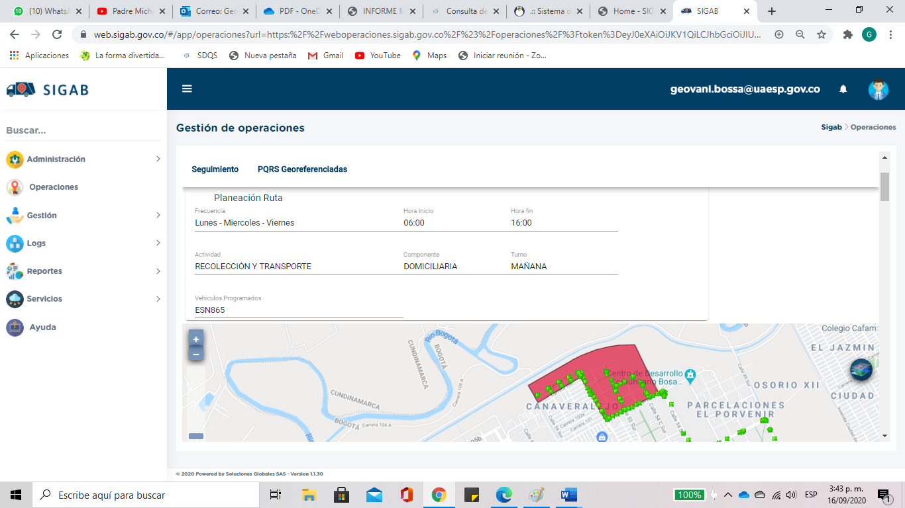  Fuente: SIGAB  Se realiza seguimiento a la microruta 1105, vehículo ESN865, de recolección domiciliaria en la localidad de Bosa, el día 08 de septiembre de 2020, donde se evidencia que cumple con el recorrido programado con el tiempo de inicio de ruta a las 6:00 am y termina a las 16:00 pm.  SEGUIMIENTO INTERVENTORIA SIGAB  Durante el mes de septiembre de 2020, la Interventoría realizó la verificación de la información reportada por el Concesionario en el SIGAB, específicamente en los Módulos de Gestión de Operaciones/seguimiento vehicular y Reportes Online/operaciones/cumplimiento de rutas versus el plan operativo remitido por el Concesionario con sus correspondientes actualizaciones.  En este periodo, el Concesionario reportó a través del SIGAB, un total de 457 rutas programadas para la actividad de Recolección y Transporte en sus componentes de residuos ordinarios, grandes generadores, residuos generados por la actividad de barrido y limpieza, residuos de la actividad de corte de césped, residuos de poda de árboles, residuos de construcción y demolición domiciliarios y descargue de barrido mecánico.  De las 457 rutas programadas, se realizó verificación al total de las microrrutas dentro del horario y la frecuencia establecidos, evidenciándose que el 98,8% de las microrrutas ejecutaron sus actividades conforme con lo definido por el Concesionario en su Plan Operativo y en las actualizaciones al mismo, presentadas mediante comunicados 20201130083471 del 15 de mayo de 2020, 20201130086491 del 01 de julio de 2020 y 20201200092251 del 17 de septiembre de 2020.  Con relación al 1,2% restante, las inconsistencias en la información se presentaron en mayor proporción para las microrrutas de descargue de barrido mecánico y recolección de residuos de poda de árboles. Por lo anterior, esta Interventoría solicitará al Concesionario indicar el motivo de las novedades y realizar los ajustes correspondientes en el sistema de información en caso de ser necesario. Por otra parte, para el caso de las novedades encontradas en las planeaciones consignadas en el SIGAB correspondiente al mes de agosto de 2020, que fueron notificadas mediante radicado UAESP-CPC-ASE2-1872-20 del 21 de agosto de 2020. El Concesionario presentó su respuesta mediante radicado 20201200091081 del 07 de septiembre de 2020 y este fue hallado a conformidad, por lo que se remitió el respectivo cierre de la solicitud con el comunicado UAESP-CPC-ASE2-1968-20 del 23 de septiembre de 2020. Adicionalmente, esta Interventoría realizó validación de la información cargada por el Concesionario en el SIGAB para el mes de septiembre de 2020, en los Reportes denominados “Planeación General” y “Recolección y Transporte, Barrido Mecánico” y las planeaciones de mantenimiento y lavado de contenedores que reposan en la ruta Reportes online/operaciones, comparándola con la información remitida en sus respectivas actualizaciones al plan operativo, encontrando observaciones en la planeaciones registradas en el sistema de información. Estas fueron notificadas mediante comunicado UAESP-CPC-ASE2-1928-20 del 8 septiembre de 2020, por lo que, el Concesionario presentó su respuesta con el comunicado 20201200092241 del 17 de septiembre de 2020; sin embargo, nuevamente se encontraron observaciones al respecto, que se remitieron al Concesionario mediante comunicado UAESP-CPC-ASE2-1969-20 del 23 de septiembre de 2020 y este presentó su respuesta el 30 de septiembre de 2020 con el comunicado 20201200093311, la cual se encuentra en revisión por parte de la Interventoría.
  COMPONENTE | Septiembre
  Barrido de Calles | 3.688
  Poda de árboles | 38
  Corte de Césped | 570
  Recolección Domiciliaria | 49.940
  Grandes Generadores | 836
  Residuos Clandestinos | 11.426
  Residuos Voluminosos(domiciliarios) | 237
  Total | 66.736
Actividad de Barrido | Par el mes de septiembre de 2020, el prestador Limpieza Metropolitana S.A. E.S.P. atendió 136.627 m2 de barrido manual y 30.272 m2 de barrido mecánico.  DESCRIPCIÓN DE LAS ACTIVIDADES DE SEGUIMIENTO, REALIZADO POR LA INTERVENTORÍA PROYECCIÓN CAPITAL  Para el mes de septiembre de 2020, se ejecutaron 687 verificaciones relacionadas con la actividad de barrido y limpieza manual.  Durante las VERIFICACIONES DE CAMPO, se identificó un total de 88 hallazgos para el componente técnico operativo, siendo los de mayor incidencia aquellos relacionados con la afectación del área limpia (51 reportes), la atención de zonas duras (34 reportes), la limpieza en zonas no pavimentadas (1 reporte), atención de ciclorrutas (1 reporte) y atención de separadores (1 reporte), principalmente en las localidades de Teusaquillo y Ciudad Bolívar.  Los 88 hallazgos anteriormente señalados, han sido reportados al Concesionario a través de la Matriz Interactiva.  Para el mes de septiembre de 2020, se gestionaron un total de 90 hallazgos, 2 corresponden a reportes del mes de agosto de 2020 y 88 al mes de septiembre de 2020.  De los cuales, 10 hallazgos se encuentran sin gestionar, debido a que fueron notificados al Concesionario la última semana del mes, por tanto, se encuentra dentro de los tiempos establecidos para dar respuesta y 80 hallazgos cerrados a conformidad.  BARRIDO MECÁNICO  Para el mes de septiembre de 2020, se ejecutaron 28 verificaciones relacionadas con la actividad de barrido y limpieza mecánica.  Se identificó un total de 1 hallazgos para el componente técnico operativo, relacionados con la afectación del área limpia, en las localidades de Puente Aranda (3 reportes) y Teusaquillo (2 reportes).  Los 1 hallazgos anteriormente señalados, fueron reportados al Concesionario a través de la Matriz Interactiva.  Para el mes de septiembre, se presentan 1 hallazgos cerrados a conformidad por parte de la Interventoría.  CLONCLUSIONES:  Una vez revisado el informe mensual del Concesionario correspondiente al mes de septiembre de 2020, la Interventoría tiene observaciones sobre la cantidad de kilómetros reportados de acuerdo con lo requerido en el Reglamento Técnico Operativo.  -En las verificaciones de campo realizadas por la Interventoría, no se evidenciaron incumplimientos en la frecuencia y horario de la prestación del servicio.  - Las principales deficiencias identificadas en campo se relacionan con la afectación del área limpia posterior a la actividad de barrido manual y atención de zonas duras, específicamente en las siguientes localidades: Teusaquillo, Ciudad Bolívar y Bosa.  - Para barrido mecánico, la deficiencia identificada en campo se relaciona con la afectación del área limpia posterior a la actividad, en la localidad de Antonio Nariño.
Actividad de Lavado de áreas públicas | Teniendo en cuenta el nuevo esquema operativo, de acuerdo con el PGIRS, a continuación, se describen las actividades realizadas en la zona que hacen parte del componente de lavado y limpieza, las cuales incluyen:  -Lavado de puentes peatonales.  -Lavado de puentes vehiculares con paso peatonal.  -Y adicional por contingencia del COVID-19 se realiza lavado y desinfección.  Para el mes de SEPTIEMBRE, se informa que para el segundo semestre se realizó 55.169 m2 de lavado de áreas públicas PGIRS.  Durante el primer semestre del año 2020 se intervinieron adicionalmente a los lavados  contractuales del semestre, 33 puentes con alto flujo peatonal con una frecuencia semanal como respuesta a la emergencia sanitaria.  a1 DESCRIPCIÓN DE LAS ACTIVIDADES DE SEGUIMIENTO, REALIZADO POR LA INTERVENTORÍA PROYECCIÓN CAPITAL  En el mes de septiembre de 2020 en el componente de lavado de áreas públicas, se han reportado un total de 34 hallazgos, los cuales, a corte del 30 de septiembre de 2020, se encuentran cerrados a conformidad.  CONCLUSIONES:  De acuerdo con la Resolución CRA 921 de 2020, la cual derogó el Artículo 7 de la Resolución CRA 911 de 2020, el Concesionario ejecutó actividades de lavado con desinfectante hasta el día 16 de junio de 2020.  -La Interventoría para el mes de septiembre de 2020, Las actividades de lavado de áreas públicas se desarrollaron en las condiciones técnicas y de calidad del servicio requeridas, toda vez que no se generaron hallazgos en las verificaciones de campo realizadas por la Interventoría en el mes de septiembre de 2020 a esta actividad.
Actividad de Corte de Césped | Durante el mes septiembre de 2020, en la zona de operación ASE 2, se realizó corte de Césped en zonas públicas de uso público correspondiente a un área de 11.663.867 m², tal y como se muestra a continuación:  Fuente: Informe mensual LIME Septiembre 2020.  El Concesionario manifiesta en el informe del mes de septiembre de 2020 que se encuentra ajustando y validando áreas susceptibles a corte de césped provenientes del PGIRS en su actualización del año 2018 y resaltó que existen unas áreas que fueron ejecutadas dos veces durante el mes; que existen códigos que representan un área menor a la establecida en el inventario de PGIR´s y códigos que fueron ejecutados parcialmente dado que existían restricciones de acceso.  El concesionario aclara que el cronograma presentado corresponde a una programación anticipada la cual es susceptible de sufrir modificaciones en virtud de eventos climáticos, operativos especiales y en general sucesos no contemplados dentro de la operación normal  - DESCRIPCIÓN DE LAS ACTIVIDADES DE SEGUIMIENTO, REALIZADO POR LA INTERVENTORÍA CONSORCIO PROYECCIÓN CAPITAL  En el informe de la interventoría realizó 405 verificaciones en campo al servicio de corte de césped en donde se identificaron 164 hallazgos como se relaciona a continuación:  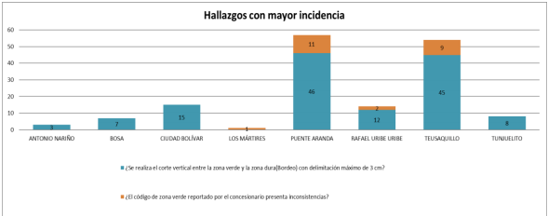  Fuente: Adaptado de Informe de Interventoria CPC mes de septiembre del 2020  De los 164 hallazgos generados, los más representativos son los relacionados con la no realización del corte vertical entre la zona verde y la zona dura denominado bordeo, con 136 reportes y el código de la zona verde reportado por el Concesionario presenta inconsistencias, con 23 reportes; ubicados principalmente en las localidades de Puente Aranda y Teusaquillo.  Los 164 hallazgos reportados en el mes de septiembre de 2020 se encuentran en el siguiente estado:  -137 hallazgos fueron gestionados por el Concesionario y cerrados por la Interventoría.  -7 hallazgos se encuentran en estado sin gestionar por el Concesionario, pero aún dentro de los tiempos de respuesta, dado que fueron reportados los últimos días del mes de septiembre de 2020.  -20 hallazgos en estado de prórroga en espera a la verificación de los ajustes, que se deben ver reflejados en los archivos del informe mensual del Concesionario del mes de septiembre de 2020.  Adicionalmente, en el mes de septiembre de 2020, el Concesionario gestionó 10 hallazgo reportado en el mes de julio de 2020 y 19 reportados durante el mes de agosto de 2020, los cuales fueron cerrados por la Interventoría, para un total de 166 hallazgos cerrados en el mes de septiembre de 2020.  CONCLUSIONES:  - Los metros cuadrados ejecutados durante el mes de septiembre no sobrepasan los establecidos por PGIRS.  - El Concesionario ejecutó en un 100% su programación con relación al corte de césped y un 17.19% adicional a lo programado.  - El servicio de corte de césped presenta falencias en cuanto aspectos de calidad del producto final: zonas verdes sin corte vertical entre la zona verde y la zona dura denominado bordeo; el código de la zona verde reportado por el Concesionario presenta inconsistencias en relación con la información reportada en el inventario; entre otros.
  LOCALIDADES | ÁREA INERVENIDA (m²)
  BOSA | 2.164.540
  CIUDAD BOLÍVAR | 1.929.037
  ANTONIO NARIÑO | 439.490
  TEUSAQUILLO | 2.947.767
  LOS MÁRTIRES | 184.868
  RAFAEL URIBE URIBE | 1.225.473
  PUENTE ARANDA | 1.942.704
  TUNJUELITO | 829.968
  Total general | 11.663.867
Actividad de Poda de Árboles | La prestación del servicio de poda de árboles en el ASE 2 se realizó de conformidad con la programación aprobada por la SDA en el Plan de podas mediante el Concepto Técnico 17526 del 26/12/2018 de la Secretaría Distrital de Ambiente.  Durante el mes de septiembre del 2020 el prestador de aseo LIME realizó la poda a 2.963 árboles presentes en las siguientes localidades:  Fuente: Informe mensual LIME Septiembre 2020.  - DESCRIPCIÓN DE LAS ACTIVIDADES DE SEGUIMIENTO, REALIZADO POR LA INTERVENTORÍA PROYECCIÓN CAPITAL  En el mes de septiembre de 2020 se realizaron 192 verificaciones distribuidas en las localidades de Puente Aranda y Teusaquillo; reportándose un total de 5 hallazgos, los cuales están relacionados con la falta de cicatrización de los cortes después de la poda, limpieza final, presencia de desgarres de corteza y cortes con protuberancias, como se presenta a continuación:  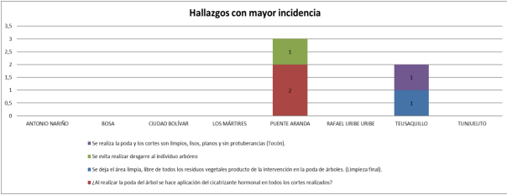  . Fuente: Informe mensual INTERVENTORÍA Septiembre 2020.  De los 5 hallazgos reportados en el mes septiembre de 2020, 4 fueron gestionados por el Concesionario y cerrados a conformidad por parte de la Interventoría y 1 hallazgo se encuentran en estado en revisión por el Concesionario, pero aún dentro de los tiempos de respuesta, dado que fue reportado los últimos días del mes de septiembre de 2020.  Adicionalmente, en el mes de septiembre de 2020 el Concesionario gestionó 7 hallazgos reportados en el mes de agosto de 2020, los cuales fueron cerrados por la Interventoría, para un total de 11 hallazgos cerrados en el mes de septiembre de 2020.  - DESCRIPCIÓN DE LAS ACTIVIDADES DE SEGUIMIENTO, REALIZADO POR LA UAESP  Durante el periodo del presente informe el 22 de septiembre del 2020: se realizó visita técnica en la calle 77A sur No 78F-46, barrio San Bernardino, localidad de bosa, en compañía del prestador de aseo LIME, con el fin de evidenciar el estado actual y la necesidad de intervención de poda de árboles en el sector.  Recorrido el día 21 de septiembre por la localidad de Rafael Uribe Uribe evidenciando espacios críticos en torno a la presencia de césped crecido, con el fin de realizar la respectiva solicitud al prestador de aseo.  Recorrido el día 10 de septiembre del 2020 en la localidad de Tunjuelito en las siguientes direcciones: Parque el Triángulo Av. Boyacá. 2. Carrera 7 A No. 53 - 23 sur. 3. Carrera 9 A No. 53 A -13 sur Ronda Quebrada Chiguaza. 4. Carrera 19 C entre Av. Boyacá y Av. Caracas. 5. Parque Divino Niño. 6. Kra. 54 sur Corredor ambiental., evidenciando el estado actual de los árboles y el corte de césped.  CONCLUSIONES:  El Concesionario ha dado respuesta de manera oportuna a los hallazgos reportados por la Interventoría mediante la Matriz Interactiva.  -Las principales deficiencias identificadas en septiembre de 2020 se relacionan con no realizar la aplicación del cicatrizante hormonal en los cortes realizados después de la poda, limpieza final, la presencia de desgarres de corteza y cortes con protuberancias.
  LOCALIDAD | N° DE INDIVIDUOS
  06-TUNJUELITO | 0
  07-BOSA | 1
  13-TEUSAQUILLO | 1998
  14 -LOS MÁRTIRES | 0
  15- ANTONIO NARIÑO | 0
  16-PUENTE ARANDA | 973
  18-RAFAEL URIBE | 1
  19 – CIUDAD BOLIVAR | 0
  Total | 2963
Componente de Gestión Social | Para el mes de septiembre vigencia 2020, desde RBL componente de Gestión Social UAESP, se llevó a cabo actividades encaminadas a dar respuesta a las acciones propias del área. Por lo tanto, a continuación, se presenta un análisis de los indicadores más relevantes y su descripción:  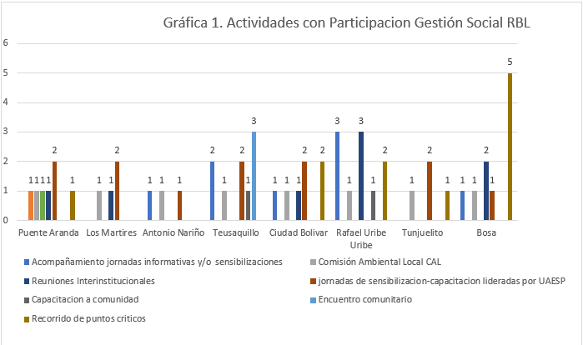  Fuente RBL-UAESP, septiembre 2020  De acuerdo con la gráfica loas Localidades donde se generaron mayor número de actividades con participación de Gestión social RBL se encuentran tres de las Localidades que de acuerdo a sus problemáticas y dinámicas sociales como interinstitucionales son las más demandantes de atención de ase 2 como son Bosa, Rafael Uribe Uribe y Teusaquillo. El resto de las Localidades tiene un comportamiento recurrente. La Localidad de Antonio Nariño presenta bajas intervenciones vinculadas a los limitantes de articulación interinstitucional constantes durante esta vigencia que limita la planeación de actividades interinstitucionales. En total en ASE 2 hubo participación del equipo de gestión social en 56 actividades durante el mes de septiembre 2020.  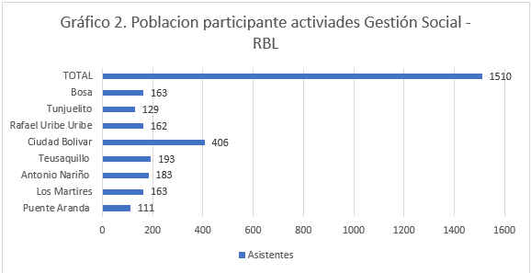  Fuente RBL-UAESP septiembre 2020  De acuerdo con la gráfica, la Localidad con mayor número de participantes en las actividades de Gestión Social RBL fue la Localidad de Ciudad Bolívar debido a la dinámica Local en la cual se establecieron diversos compromisos en la Comisión Ambiental Local de acuerdo con las problemáticas Locales. De otra parte, La Localidad de Teusaquillo, Rafael Uribe Uribe y Bosa tuvieron promedios de asistencia similares. En total hubo la participación de 1510 ciudadanos/nas durante las actividades con participación de Gestión social RBL.  - Comisión Ambiental Local (CAL): Durante el mes de Septiembre 2020, desde gestión social; hubo asistencia a la Comisión Ambiental Local - ordinaria de las ocho Localidades sin novedad.  - Acompañamiento prestador de aseo: Durante el mes de Septiembre 2020. Se llevaron a cabo ocho acompañamientos al prestador de aseo en jornadas informativas y capacitación en las Localidades; de Teusaquillo, Antonio Nariño, Bosa Ciudad Bolívar y Rafael Uribe Uirbe  - Jornadas de sensibilizacion-capacitacion lideradas por UAESP: Durante el mes de septiembre 2020 se llevaron a cabo doce jornadas informativas convocadas y lideradas por Gestión social en las Localidades siete de las Localidades de la ASE a excepción de la Localidad de Rafael Uribe Uribe ya que en esta Localidad el, mayor número de acciones son de tipo interinstitucional y de acompañamiento al prestador  - Capacitaciones a la Comunidad: Por parte del equipo de Gestión social, se realizaron dos capacitaciones durante el mes de septiembre 2020, enfocadas a separación en la fuente, manejo de residuos orgánicos en casa y del manejo de las excretas, así como el Art. 111 del Código Nacional de Policía y Convivencia como de la estructura Ecológica se habla de Delito Ambiental en EEP Localidades de Teusaquillo y Rafael Uribe Uribe  - Mesas de trabajo, mesas de residuos y/o encuentros comunitarios: Durante el mes de septiembre 2020 se llevaron a cabo tres encuentros comunitarios de las Localidades de Teusaquillo convocados por Policía Nacional, así mismo se generaron ocho mesas de trabajo interinstitucionales de las Localidades de Los Mártires, Puente Aranda, Bosa, Ciudad Bolívar y Rafael Uribe Uribe y tres mesas de residuos de las Localidades de Bosa y Ciudad Bolívar  - Recorrido de puntos críticos: Durante el mes septiembre 2020, se llevó acabo once recorridos en cinco de Localidades de ASE 2.  Conclusiones informes Interventoría y concesionario  Interventoría:  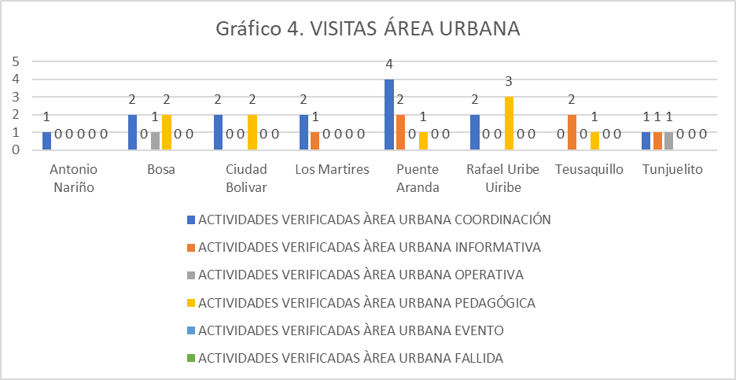  Elaborado por RBL.UAESP informe de Supervisión. Tomado de informe de interventoría Proyección capital Tabla 1 Visitas Interventoría área urbana septiembre de 2020  De acuerdo con la gráfica, por parte de la Interventoría se presentó mayor número de visitas en la Localidad de Puente Aranda, Seguido de la Localidad de Rafael Uribe Uribe y Bosa La Localidad de Antonio Nariño es donde se presentaron menor número de visitas de seguimiento. Así mismo el resto de Las localidades se presenta un número de visitas recurrentes  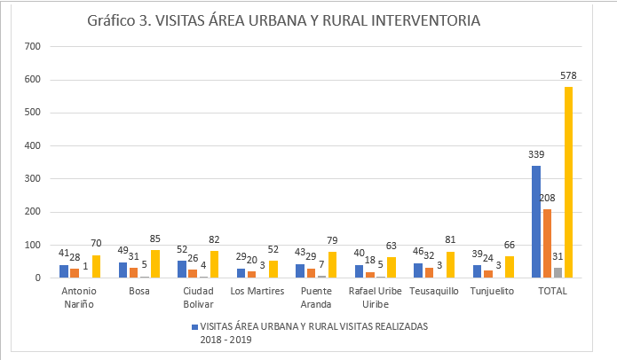  Tomado de informe de interventoría Proyección capital septiembre 2020 Tabla 2 Visitas Interventoría marzo 2018 a septiembre 2020  De acuerdo con la gráfica se deduce que el número de visitas por parte de la interventoría ha aumentado de vigencias anteriores a la fecha Así mismo la Localidad de Los Mártires debe Reafianzar el seguimiento por parte de la Interventoría ya que es la que tiene menor número de verificaciones en campo  Observaciones informe cualitativo Interventoría  - Fortalecer el número de visitas de la Localidad de Antonio Nariño solo se generó una en el mes de septiembre 2020.  En las Localidades de Antonio Nariño, Los Mártires, Teusaquillo y Puente Aranda solo se realizaron siete visitas presenciales se requiere fortalecer la presencia en el territorio en actividades de tipo pedagógico.  Concesionario:  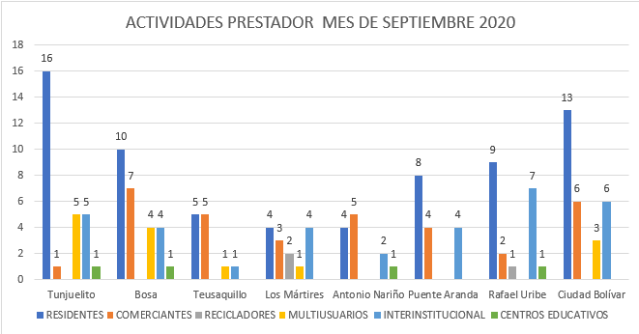  Elaborado por RBL.UAESP informe de Supervisión. Tomado de informe de Prestador LIME septiembre 2020  De acuerdo a la gráfica, las actividades del prestador durante el mes de Septiembre 2020, estuvieron concentradas en las Localidades de Tunjuelito, Ciudad Bolívar, Bosa y Rafael Uribe Uribe; de otra parte Localidades como Teusaquillo y Antonio Nariño presento el menor número de actividades ejecutadas por el prestador en el Territorio lo que sugiere debe afianzarse la intervención de las Localidades con menor número de acciones pedagógicas ya que si bien las dinámicas son diferentes en cada Localidad, todas tienen necesidades del servicio público de aseo.  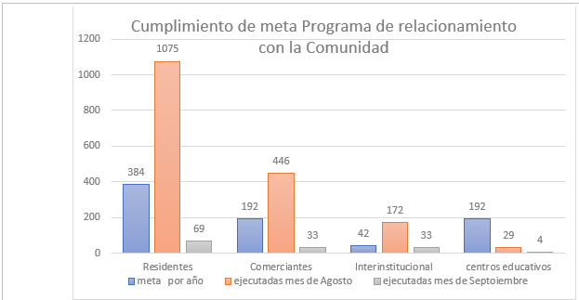  Elaborado por RBL.UAESP informe de Supervisión. Tomado de informe de Prestador LIME septiembre 2020  De acuerdo con la gráfica, el prestador de aseo a la fecha ya genero cumplimiento de la meta anual; más sin embargo se requiere fortalecimiento de las acciones pedagógicas en Las Localidades mencionadas en grafica anterior y en problemáticas de ciudad como son puntos críticos, contenerizacion, uso de las cestas públicas; ya que pese a la cifra aún el comportamiento ciudadano es reincidente con poca tendencia al ajuste de prácticas contrarias a la limpieza.  Observaciones informe cualitativo Concesionario  - De acuerdo con el nuevo formato de informe mensual, la descripción de las actividades de las Localidades y la población deben enmarcarse de manera diferente ya que en la lectura se asimila la información pese a que son ítems diferentes.  - Las actividades de la Localidad de Antonio Nariño son bajas al igual que en mes anterior.  - No es claro el concepto de indicador y la relación con la meta  - La tabla de población fue colocada dos veces se sugiere omitirla y ajustar la información de manera más amplia y específica (Tabla 52. comparación con el acumulado de actividades a corte del mes de septiembre de 2020).
  ACTIVIDAD. | SOPORTES.
  Comisión Ambiental Local (CAL): | Acta de reunión registro fotográfico
  Acompañamiento prestador de aseo: | Actas de reunión registro fotográfico
  Jornadas de sensibilización-capacitación lideradas por UAESP | Acta de reunión registro fotográfico
  Capacitaciones a la Comunidad: | Acta de reunión registro fotográfico
  Mesas de trabajo, residuos y/o Encuentros comunitarios | Acta de reunión, registro fotográfico
  Recorrido de puntos críticos
Componente de Atención SAC´S | Relación de Solicitudes de Acción Correctiva formuladas en el mes de septiembre.  Para el mes de septiembre de 2020 se indica que la Interventoría formuló cuatro (4) Solicitudes de a Acción Correctiva, cuyos datos se relacionan a continuación:  Relación de SAC formuladas en el mes de septiembre, informe jurídico interventoría  Estado de las Solicitudes de Acción Correctiva en estado abierta  A corte de este informe se indica que a la fecha el Concesionario cuenta con seis (6) SAC en estado abierta, cuya información se relaciona a continuación:  Estado de las Solicitudes de Acción Correctiva en estado abierta, informe jurídico interventoría  Relación de Solicitudes de Acción Correctivas cerradas en el mes de septiembre.  La Interventoría informa que para el mes de septiembre del 2020 se procedió a dar cierre a seis (6) Solicitudes de Acción Correctiva formuladas al Concesionario Limpieza Metropolitana S.A.E.S.P, los datos se relacionan a continuación:  Relación de Solicitudes de Acción Correctivas cerradas en el mes de septiembre, informe jurídico interventoría
  SAC No. | TEMA | GRUPO | No. COMUNICADO INTERVENTORÍA | No. RADICADO UAESP | FECHA DE RADICACIÓN UAESP | FECHA RADICACIÓN  CONCESIONARIO | OBSERVACIÓN SAC´S ABIERTAS
  SAC 77 | Derrame de lixiviados en cajas removibles de cargue lateral | VEHICULOS | UAESP-CPC-ASE2-1961-20 | 20207000335852 | 22/09/2020 | 22/09/2020 | ANALISIS T. O
  SAC 78 | Actividad de barrido y limpieza y garantía del concepto de área limpia. | BARRIDO Y LIMPIEZA | UAESP-CPC-ASE2-1977-20 | 20207000343582 | 25/09/2020 | 25/09/2020 | ANALISIS T. O
  SAC 79 | Recolección y transporte de residuos acumulados por el barrido manual de calles | RECOLECCIÓN YTRANSPORTE | UAESP-CPC-ASE2-1975-20 | 20207000343512 | 25/09/2020 | 25/09/2020 | ANALISIS T. O
  SAC 80 | Derrame de lixiviados | LIXIVIADOS | UAESP-CPC-ASE2-1998-20 | 20207000350322 | 30/09/2020 | 30/09/2020 | EN TÉRMINOS DE RESPUESTA
  SAC No. | TEMA | GRUPO | No. COMUNICADO INTERVENTORÍA | No. RADICADO UAESP | FECHA DE RADICACIÓN UAESP | OBSERVACIÓN SAC´S ABIERTAS
  SAC 73 | Stock de contenedores | CONTENERIZACIÓN | UAESP-CPC-ASE2-1876-20 | 20207000290592 | 24/08/2020 | EN CONCERTACIÓN CRONOGRAMA UAESP
  SAC 74 | Condiciones y requerimientos del parque automotor | VEHICULOS | UAESP-CPC-ASE2-1879-20 | 20207000290622 | 24/08/2020 | ANALISIS TO
  SAC 77 | Derrame de lixiviados en cajas removibles de cargue lateral | VEHICULOS | UAESP-CPC-ASE2-1961-20 | 20207000335852 | 22/09/2020 | ANALISIS TO
  SAC 78 | Actividad de barrido y limpieza y garantía del concepto de área limpia. | BARRIDO Y LIMPIEZA | UAESP-CPC-ASE2-1977-20 | 20207000343582 | 25/09/2020 | ANALISIS TO
  SAC 79 | Recolección y transporte de residuos acumulados por el barrido manual de calles | RECOLECCIÓN YTRANSPORTE | UAESP-CPC-ASE2-1975-20 | 20207000343512 | 25/09/2020 | ANALISIS TO
  SAC 80 | Derrame de lixiviados | LIXIVIADOS | UAESP-CPC-ASE2-1998-20 | 20207000350322 | 30/09/2020 | EN TÉRMINOS DE RESPUESTA
  SAC No. | TEMA | GRUPO | FECHA RADICACIÓN CIERRE CONCESIONARIO | N° COMUNICADO CIERRE | FECHA DE RADICACIÓN DE CIERRE UAESP | N° DE RADICACIÓN
  SAC 61 | Inadecuada aplicación del DCM en CBLS. Periodo abril a junio 2019. | FINANCIERO | 22/09/2020 | UAESP-CPC-ASE2-1960-20 | 22/09/2020 | 20207000335862
  SAC 66 | Pruebas SIGAB 2.0 | SIGAB | 25/09/2020 | UAESP-CPC-ASE2-1974-20 | 25/09/2020 | 20207000343262
  SAC 70 | Grabación de llamadas atención de PQR | INFORMACIÓN | 17/09/2020 | UAESP-CPC-ASE2-1947-20 | 17/09/2020 | 20207000329822
  SAC 72 | Mantenimiento correctivo de contenedores | CONTENERIZACIÓN | 25/09/2020 | UAESP-CPC-ASE2-1976-20 | 25/09/2020 | 20207000343542
  SAC 75 | Recolección y transporte de residuos acumulados por el barrido manual de calles. | BARRIDO Y LIMPIEZA | 8/09/2020 | UAESP-CPC-ASE2-1932-20 | 8/09/2020 | 20207000314932
  SAC 76 | Actividad de barrido y limpieza y garantía del concepto de área limpia. | BARRIDO Y LIMPIEZA | 4/09/2020 | UAESP-CPC-ASE2-1923-20 | 4/09/2020 | 20207000308792

* Describa aquí todas las actividades de supervisión y control planificadas, teniendo en cuenta los informes de Interventorías, Convenios, Operadores o prestadores del servicio e informes de visitas administrativas y de campo, Estados financieros e Indicadores.

- APROBACIÓN DEL SUBDIRECTOR (A)
Fecha de aprobación: ___/___/___Nombre: HERMES HUMBERTO FORERO MORENO Firma ___________________________

Nombre de los profesionales que apoyan la supervisión y control del servicio:
Nombre: GEOVANI ENRIQUE BOSSA A Cargo o No. de Contrato: PROFE / ESPE Firma: _____________________
Nombre: VICTOR HUGO SOCADAGUI Cargo o No. de Contrato: _PROFE/ UNIVER Firma: _____________________
Nombre: LIGIA PARDO ______ Cargo o No. de Contrato: ___________________ Firma: _____________________

Nombre: __________________________ Cargo o No. de Contrato: ___________________ Firma: _____________________

** Se incluye la totalidad de los participantes.

